Соглашения о представлении диаграмм
конечных автоматов.
- Перенумеруем все состояния числами от 0 до n-1, где
n - количество состояний. Числом 0 всегда будем обозначать начальное состояние.
2. Обычное состояние будем изображать кружком, заключительное – квадратом.
3. Все команды перехода между двуья из состояниями j изображаются одной линией со стрелкой на конце, рядом с которой перечислены все символы перехода.
Знак дефис между двумя символами обозначает диапазон. Если дефис(-) сам является символом перехода, его следует записать первым или последним.
-+0-9
----------à
4. В диаграмме не должно быть недостижимых состояний, в которые нет пути из начального состояния.
5. В диаграмме не должно быть «тупиков», т.е. не заключительных состояний, из которых нет пути ни в одно заключительное состояние. Например, 3
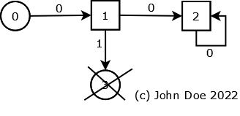
6. При построении диаграмм в графическом редакторе толщина линий должна быть не менее 1 мм или 3 пунктов. Текст должен быть записан крупным разборчивым шрифтом.
7. Диаграмма должна включать копирайт с Вашим именем и фамилией.

